华南理工大学广州学院
本科毕业设计（论文）外文翻译

外文原文名 A comparative study on face detection and tracking algorithms

中文译名 人脸检测与跟踪算法的比较研究

学 院 计算机工程学院
专业班级 软件工程5班
学生姓名 何林涛
学生学号 201610098202
指导教师 黄海燕
填写日期 2019.12.25

外文原文版出处： Rachid Belaroussi,Maurice Milgram. A comparative study on face detection and tracking algorithms[J]. Expert Systems With Applications,2012,39(8).

译文成绩： 指导教师（导师组长）签名：

译文：
- 介绍
静态图片中的人脸检测是一个比较困难的问题，包含两个类的分类问题:难点在于定义non-face类的复杂性。自从Sung 和 Poggio (1998)以来，为了解决这一问题，人们开发了一些辅助方法，他们中的大多数人在脸是直立的情况下非常成功。越来越多的研究领域集中在开发基于外观的多视角和旋转不变人脸检测模型(Wu, Ai, Huang， & Lao, 2004)。多视图人脸检测(Schneiderman & Kanade, 2000)的目的是检测具有平面外旋转(平移和倾斜旋转，围绕x轴和y轴)的人脸。旋转不变的人脸检测(Rowley, Baluja， & Kanade, 1998)致力于平面内旋转(摇头，z轴旋转)。Jones和viola(2003)、Li和Zhang(2004)、Wu et al.(2004)和Kim、Kee和Kim(2005)分别讨论了这两种类型的姿势变化。姿势可以由一个分类器来估计(Rowley etal)。，然后对子图像进行降频处理，用传统的人脸检测器对候选人脸进行分类。姿势估算结果(Jones &Viola, 2003)也可以用N位姿特定的人脸检测器级联。这些方法在处理静态图像时非常强大，但对于实时目标来说仍然太慢。
在图像序列的情况下，使用简单的线索，如肤色，结果是一个快速的处理和更好的面部位置和姿势估计。在约束光照条件下，肤色对尺度、方向和部分遮挡的变化具有鲁棒性(Phung, Bouzerdoum， & Chai, 2005;Schwerdt & Crowley, 2000;Vezhnevets, Sazonov， & Andreeva, 2003)。在人脸跟踪过程中，光照条件会发生巨大变化。基于肤色的跟踪器需要克服的困难是光源颜色的变化(例如，当跟踪器作为桌面应用程序在黑暗条件下使用时，光线是蓝色的!) ，不同种族间照明和肤色的不均匀性。场景照明的不均匀性会导致脸部产生阴影——尤其是当多个光源同时存在时，以及脸部在场景中移动时皮肤颜色的变化(Soriano, Martinkauppi, Huovinen, & Laaksonen, 2003; Yang & Waibel, 1996). 克服亮度影响,一些作者实现的脸跟踪只使用肤色色度和亮度下降的信息,在色彩与亮度肤色分布变化平稳,和皮肤颜色模型更新,不时地或在每一个新的图像序列。肤色模型可由参数(McKenna, Gong， & Raja, 1998)或非参数(Swain, 1991)模型估计。皮肤检测中使用了几种颜色空间，如Bradski(1998)使用HSV唯一的色调通道来估计肤色分布，而在McKenna et al. (1998), Yoo and Oh (1999) and Zhu, Yang, and Waibel (2000)使用HSV的HS色度面。其他流行的彩色空间包括YCbCr的CbCr平面(Belaroussi, Prevost, & Milgram, 2005; Hu, Worrall, Sadka, & Kondoz, 2004; Seguier, 2004). 感知上一致的颜色系统的ab平面，如实验室(Li, Goshtasby, & Garcia, 2000; Schumeyer & Barner, 1998) 或Luv的uv计划(Yang & Ahuja, 1999)。他们都假设在这些色度空间中，无论肤色类型是什么(非洲人、棕色人、亚洲人、白种人)，皮肤分布都被很好地模拟了。
跟踪可以采用确定性方法，也可以采用卡尔曼滤波或粒子滤波。例如,在Yin, Zhang, Sun, and Gu (2011a) and Wang, Yang, Xu, and Yu (2009) Camshift算法结合了粒子滤波方法来跟踪彩色物体。我们没有研究粒子滤波的效果，因为我们认为面部检测的激活频率足以正确更新肤色模型。
本文提出了一种有效的人脸检测与跟踪场景，该场景处理多张人脸的情况，场景中任意位置的人脸出现或消失，光照变化强。在序列中，使用基于Viola和Jones(2001)的haar类滤波器的注意力级联，周期性地检测人脸，利用所得检测结果计算肤色概率密度函数(pdf)。当目标已经被跟踪时，每N = 20张序列图像，人脸检测器就会被激活。基于肤色模型，人脸被建模为椭圆形: 当一个面面积小于100像素时，它应该已经消失了。相应的目标被释放，这样人们可以从场景的任何部分进入或离开，相机不应该是固定的。当没有目标被追踪时，每N = 2张序列图像就会激活人脸检测器，这导致了更耗时的算法，但更快速地处理一个新的人的进入。皮肤颜色在HSV的色饱和度平面上建模，采用非参数直方图方法。直方图反投影的结果是一个肤色概率图像，它是通过连接的组件分割或一个耦合的Camshift程序进行面部本地化处理(Bradski, 1998)。这两种方法在i2i(2011)网络摄像头获得的320 x240张图像序列上进行了比较。

- 脸部探测器的选择
OpenCV(2011)中有4个基于haar类滤波器的正面人脸检测器，并且已经被Lienhart、Kuranov和Pisarevsky(2002)很好地描述过。它们有不同的选择，可以总结如下:
- 输入大小:20 20或24 24。
- 弱分类器的类型:两个或三个终端节点。
- 强分类器训练算法:离散Adaboost (Freund & Schapire, 1996)或Gentle Adaboost (Friedman, Hastie， & Tibshirani,1998)。
- 增强分类器组合:级联(Viola & Jones, 2001)或决策树(Lienhart, Liang， & Kuranov, 2003)。

本文采用比例因子为fQ = 1.2的滑动窗口策略进行人脸检测。在本节中，我们描述了人脸检测步骤中使用的图像预处理，以实现实时的人脸跟踪。然后在200幅图像序列上比较了这四种检测器的检测速度和检测速度。

2.1快速处理图像和稳健的人脸检测
320x240张图片的序列是使用网络摄像头拍摄的(Yin,Winn， & Essa, 2011b)。为了实现一个快速可靠的人脸跟踪系统，人脸检测步骤需要快速且具有较高的检测率。但它也需要导致尽可能少的假阳性，因为在我们的方法中，假阳性构成一个跟踪目标: 然后必须做出妥协。每一幅图像都被缩减了两倍，使得检测器处理的图像为160x120:通过这种操作，人脸检测的耗时更少，人脸候选更可靠，如图所示表1，但最小可检测的脸尺寸更高。

表1
24x24级联对200幅图像序列Antonio的性能
每个图像包含一个人脸，用原始图像和经过还原。
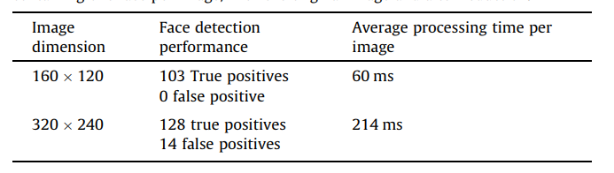
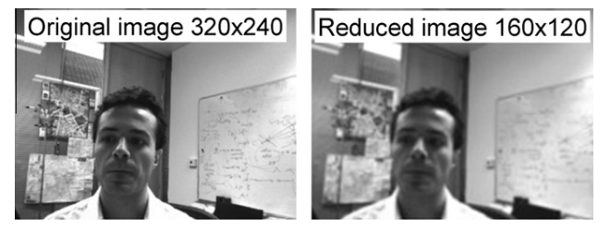
图1所示。原始图像(320x240)和简化图像(160x120)的示例
表2
搜索窗口大小(宽度=高度)扫描160x120在所有比例与放大因子fQ = 1.2，为一个24x24级联。最后一行是320x240原始图像中相应的可检测的人脸大小。
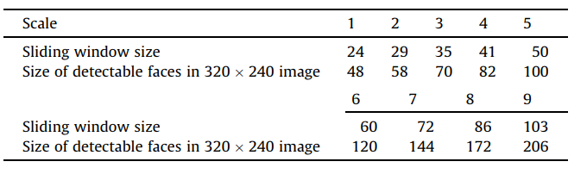
表3
搜索窗口大小(宽度=高度)扫描320x240在所有比例与放大因子fQ = 1.2，为一个24x24级联。最后一行是级联处理的每个尺度上的子窗口的数量。
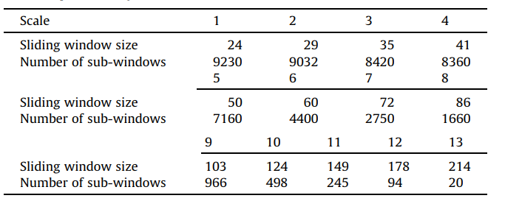
图像约简是通过低通滤波和子采样完成的(见图1):
- 使用标准偏差r = 1.25的5x5高斯滤波器对图像进行卷积平滑。图像平滑抑制了影响弱分类器性能的噪声，因为这些分类器是基于图像中灰度级之间的差异。假阳性的数量然后降低。
- 次采样乘以2的最小可检测脸的大小: 例如，一个24x24的分类器应用在160x120图像上，不能检测出320x240原始图像中小于48x48的人脸，如表2所示。如果不进行子采样操作，则会在4个以上的尺度上搜索小于48的面孔(表3中使用因子fQ = 1.2时，从1到4的尺度)。表3中引用的滑动窗口大小对应于原始图像中24 x24分类器检测到的人脸大小。相比之下，对160x120图像进行人脸检测需要的尺度和子窗口更少，如表2所示，这使得这一步的时间消耗更少。
- 子抽样的另一个结果是假阳性的数量减少了，因为非人脸的子图像减少了，但是正确的检出率也随着人脸子图像的减少而降低了。

这些要点是通过使用离散Adaboost训练的24x24级提升分类器对320 240幅原始图像和160 x120幅安东尼奥i2i序列的约简图像(2011)概括出来的: 见表1所示。它是由200张图像组成的，一个人坐在显示器前，前后水平移动(从左到右)。在序列的不同时刻(平面内旋转到±90)，人脸是倾斜的，而检测器由于对直立人脸数据库进行了训练，因此会导致人脸丢失. 受试者以与摄像机传感器平行的同一平面近似移动:在整个序列中，其面部大小几乎保持不变，约为80x80。表1给出了使用PIV @2.8 GHz的200幅图像在准确性(真假阳性数量)和平均处理时间方面的比较结果。简化图像的处理时间包括平滑时间和子采样时间。通过减少图像，误报的数量减少了20%，从序列的200幅图像中的128幅减少到103幅。另一方面，由于图像约简，假阳性的数量为零，平均处理时间约为320x240的三分之一。这两点是我们的面部跟踪系统所需要的:
- 为了跟踪目标的一致性，在人脸检测步骤中尽可能多的消除假阳性是非常重要的。
- 检测步骤必须快速，这就是为什么在人脸跟踪过程中，每N张图像只激活检测器，肤色处理比基于外观的检测器要快得多。处理时间60毫秒是可以接受的，然而214毫秒的时间明显地减慢了跟踪，因为视网膜的持久性大约是50毫秒。
因此，我们决定保持这个图像预处理步骤如下。

2.2四种检测器性能比较
安东尼奥序列也被用来比较四个人脸探测器。表4给出了200幅图像中检测到的人脸数量和平均处理时间。由于该序列上的四个检测器为空，所以未报告假阳性数。我们可以看到，24x24给出了最好的结果:它是快速的，有最高的检出率。该分类器的唯一缺点是，它只能在原始图像中大于48时才能检测到人脸，这意味着受试者必须离摄像头足够近。在一个必须检测到较小面孔的应用程序中，20x20将更适合。然而，使用24x24分类器的最佳检测数是200个中的103个: 这主要是由于图像中被摄对象的面部不是直立的，但也因为它是从背后被照亮的，如图2所示。这主要是由于图像中被摄对象的面部不是直立的，但也因为它是从背后被照亮的，如图2所示。

表4
分类器检测200多张图像160x120个序列安东尼奥，每张图像包含一个人脸。对于这四个检测器，通过多次检测仲裁消除了误报(这些检测是隔离的，而人脸在同一位置被检测了两次以上)。
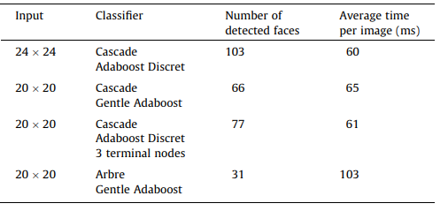

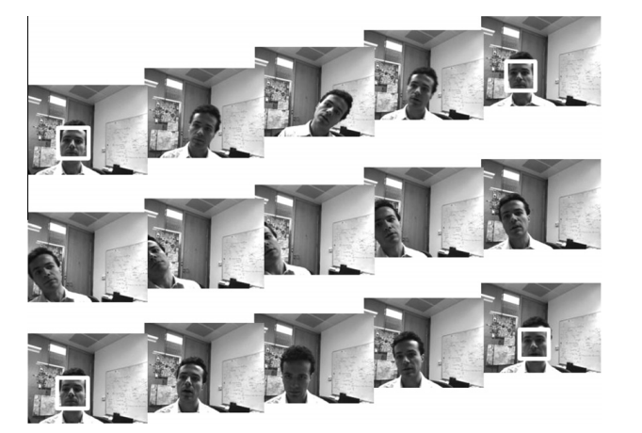
图2所示。人脸检测的例子(白色矩形)结果由24x24级联的安东尼奥序列。

- 基于肤色的跟踪:两种方法的定量比较
3.1目标模型:皮肤颜色在像素级建模
一旦检测到人脸，(在视频结果中，绘制一个蓝色矩形)定义一组像素，建立被检测人的肤色模型。为了避免影响的边界像素矩形本地化的脸,最不可靠的颜色在哪里,这些像素在一个正直的椭圆(面临只能检测到正面)分别与未成年和主轴一半脸边界矩形的宽度和高度,如图3所示。值得注意的是，这个用于皮肤颜色训练像素的垂直椭圆与检测矩形的大小相比非常小:我们的实验使我们能够选择这样一个选项来处理具有挑战性的背景(木门、书籍、墙纸……)颜色接近脸部。
采用H-S平面的32 x32直方图作为肤色的参数化模型。也就是说，每个色相和饱和度通道都是根据32个值进行量化的。然后每个像素的色度值(H,S)落入直方图中的一个bin中:2D直方图因此计算训练样本中每种颜色的出现次数，然后归一化到0到1之间，表示肤色的概率。该模型在图像上的反投影是一种肤色概率图像，我们称之为Pskin:在Pskin中，原始图像的每个像素都被直方图中对应的概率值所代替。
每个目标由其状态表示:将一个面建模为一个状态s = (xt,yt,h,wt,ht)的椭圆，其中(xt,yt)为椭圆中心坐标，h为其与水平x轴的夹角，(wt,ht)为椭圆的长短轴。设椭圆包围矩形为Rt，在时刻t以椭圆为中心。在t时刻的坐标系中，感兴趣区域的位置和空间范围——图像中搜索人脸的有限部分——使用人脸定位来更新St-1在帧 t-1。椭圆边界矩形Rt -1的所有角都被放大了20%，如图4所示。然后将感兴趣区域(ROI)集中在前面图像中的人脸位置，其空间范围(ROI的宽度和高度)足够大，可以处理人脸的快速运动。将肤色直方图模型仅反向投影到图像的ROI上，计算用于估计t时刻椭圆状态的肤色概率图像Pskin。
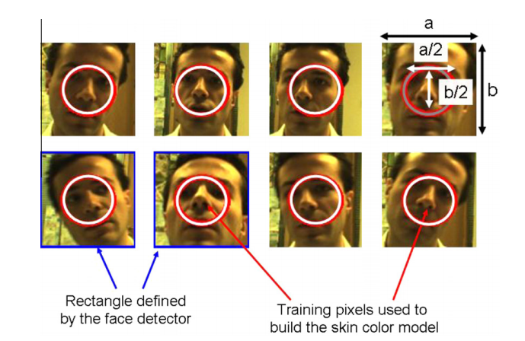
图3所示。利用训练像素建立H-S直方图模型，在候选人脸中间选择肤色，以减少非皮肤像素的副作用

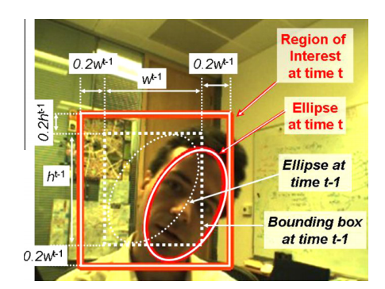
图4所示。目标跟踪:确定跟踪的椭圆表示人脸。

  - 连通构件分割方法
一次Pskin，计算ROI的皮肤概率图像，计算人脸定位(椭圆包围面状态)的简单方法可以分三步完成:
- Pskin图像模糊:扩张和高斯滤波。
- 连通分量分割:阈值和选择最大连通分量作为人脸候选。
- 计算最佳拟合椭圆(在最小平方意义下)的轮廓的连通分量。
由于网络摄像头提供的图像的颜色质量相对较差，因此需要对Pskin进行扩展:如果没有这个步骤，以后应用的阈值操作将人脸分割成两个(或多个)连接的组件，一个用于上半部分(前面)，另一个用于底部。(脸颊，鼻子，最后是嘴巴)。用于扩张的结构元素是一个33平方。然后使用高斯滤波器平滑结果，融合人脸区域。高斯滤波器的大小wGxhG和标准差rxXry取决于前一帧中人脸大小wt – 1Xht -1(即t-1时刻椭圆边界框的大小)。
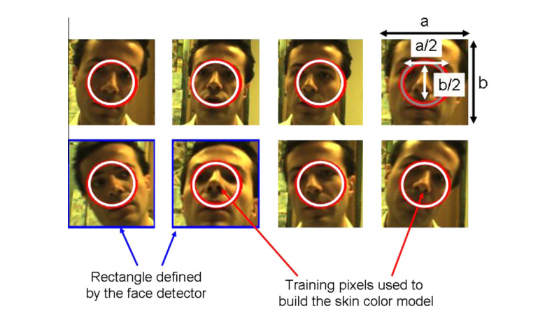
图3所示。利用训练像素建立H-S直方图模型，在候选人脸中间选择肤色，以减少非皮肤像素的副作用。

高斯滤波器分为两个独立的一维高斯滤波器:图像的列与第一个一维滤波器卷积，行与第二个一维滤波器卷积:
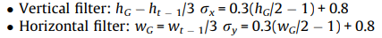
这里使用了高斯滤波器来正确地调节均匀区域的能力:均值滤波会使图像过于模糊，从而改变面部轮廓。图6显示了这两个步骤的结果，在两个不同大小的面情况下，分别为~ 120 x150像素和~ 40x30像素。然后通过应用平滑图像最大值50%的阈值对平滑后的图像进行二值化:该阈值是根据经验确定的。然后进行连通分量分割，选择面积最大的连通分量表示人脸。
该连通分量的轮廓由一组二维点构成，使用Fitzgibbon、Pilu和Fisher(1999)算法计算出该集合的最佳拟合椭圆。这种方法即使在变形轮廓或非凸包的情况下也是非常有效的，如图5所示。在这些例子中，肤色模型无法在黑暗或过亮的情况下正确地建模人脸像素:得到的连接组件形状不规则，轮廓也不规则，但椭圆的拟合优度相当令人满意。

3.3耦合Camshift算法:均值移位和Camshift过程
Camshift算法由Bradski(1998)提出，用于彩色物体的跟踪，并应用于人脸。在本节中，我们首先介绍了适用于概率皮肤图像的均值漂移过程，然后介绍了适用于静止图像的均值漂移过程和适用于视频序列的均值漂移过程。均值移位算法可用于Pskin的皮肤概率图像。它首先初始化一个窗口W (scale and location)，当W移动超过一个阈值(在我们的实验中是1个像素)时，执行以下步骤:
- 利用Pskin的一阶矩计算重心(xc,yc)。
- W以平均位置(xc,yc)为中心。
Camshift (continuous Adaptive Mean Shift，连续自适应均值漂移)算法将均值漂移封装在一个循环中，用于改变窗口大小直到收敛。在每个迭代中,转变是应用与给定窗口大小直到收敛,然后根据二阶计算椭圆中心的时刻,和更新窗口大小产生的椭圆(见图7)。它仍然可以应用的分割图像基于皮肤概率Pskin形象。Camshift可以看作是一个三步迭代算法，从初始化的平均移位窗口W(比例和位置)开始。当W移动超过一个阈值(在我们的实验中为1个像素)时，做:
- 对皮肤概率图像Pskin应用均值漂移，直到收敛:存储均值位置(xc,yc)和值。
- 以W为中心(xc,yc)，沿两个方向增加10个像素(宽度和高度增加+/-5个像素)，定义一个ROI，用于根据ROI内的皮肤概率图像像素的惯性矩计算椭圆。
- 计算椭圆长轴和短轴(长度分别为a和b)在x和y方向上的投影，以定义下一个平均移位窗口W。
耦合Camshift是应用于视频序列的Camshift算法，但它不是对同一幅图像再次应用均值移位，而是移动到序列的下一帧。对于人脸跟踪，ROI是以确定性的方式定义的(参见确定性方法)。The 耦合 Camshift 可以 被 视为 一 个 四 步 算法 应用 在 t 时刻 帧 窗口 W (mean 转变 是 由 其 位置 初始 化 时 t-1): 三个已经提到的步骤然后放大W矩形1.4b倍（(+/- 20%沿宽度和高度）定义下一帧的人脸搜索区域(ROI)，如图4所示。

3.4两种跟踪方法的比较
如前所述，我们的算法使用两种不同的方法来检测和跟踪人脸。在本节中，我们将对比i2i(2011)网站上三个视频中单独使用的人脸检测器的性能。这三个序列是由网络摄像头获取的，每个图像只包含一个面部，除了在序列Geoff中出现的第二个面部在背景中，但太小而无法检测到。这三个序列对应不同的场景:
- Geoff序列由48幅图像组成。主体面尺寸在~120x150 ~ 140x160之间，在整个序列中几乎保持直立:如图6所示。人脸在第一帧被检测到，两种方法都能很好的跟踪人脸。而Camshift的速度更快，平均为8 ms/frame，而连接组件的处理时间约为12.5 ms，这些时间包括人脸检测时间。一帧一帧的人脸检测结果为47个正确的检测，1个假阳性和1个漏检的人脸，计算时间为~ 60ms /帧(记住要处理160x120的约简图像)。
- Ilkay序列由160幅图像组成(Yin et al., 2011b)。主体从左到右移动，它的脸很难被察觉，因为它经常出现在侧面图中。脸的大小从95x100到120x150像素不等。在视频的开始，被试者处于一个轮廓视图中:每两帧激活24x24级联，在第12帧检测人脸(因此在第一个目标初始化之前，检测器已激活6次)。然后通过基于肤色的方法正确地跟踪它。他们的表现在160次中有148次真阳性，12次失误。即使Ilkay的人脸尺寸比Geoff的人脸尺寸小很多，但是检测和跟踪的时间和Geoff的是一样的，这是由于目标初始化的计算时间太长了。使用逐帧人脸检测，平均处理时间为62 ms/帧，160个正确率为132，漏检28张人脸，误检1张。
- Jamie序列由85帧组成，由于所遇到的极端光照条件，这是最具挑战性的。背景是接近皮肤颜色的黄色，主体由后面的霓虹灯光源照亮。在图8的前两个例子中，我们可以看到脸部的阴影。Jamie video包含一张人脸按图像:目标初始化发生在第3帧，之后在3个不同的瞬间更新肤色模型。在第31帧，表示图8中的LIGHT++，再打开一盏灯，脸部就处于过度曝光状态:四分之三的脸部亮度超过255，正如我们在画面右上角的Pskin上看到的那样。连接部分分割的结果是一个小的假阳性周围的嘴或耳朵，然后在一个太小的区域:脸应该已经从现场消失。因此，每隔两帧就会激活人脸检测器，从而减慢算法的速度，直到人脸再次直立(20帧后)。耦合Camshift表现良好时，Pskin是完整的，无论面部姿势是什么。关联分量分割检测+人脸跟踪约17.5 ms/frame，其中真阳性43张，漏检42张，假阳性20张。同时，Camshift非常高效，每帧8.5毫秒，83次真阳性和2次漏网。逐帧人脸检测大约需要59毫秒/帧，61个真阳性，24个漏检。
这些结果汇总在表5中，取三个序列的平均值。
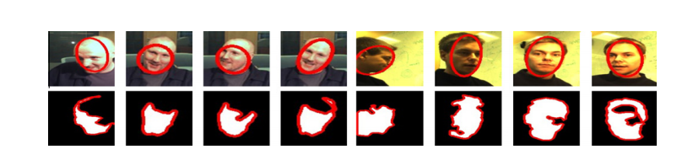
图5所示。在这些例子中，得到的连通分量用白色表示，其轮廓用红色表示。得到的最佳拟合椭圆在原始图像中以红色绘制。由于光照条件差，所连接的元件形状不规则。(为了解释图中对颜色的引用，读者可以参考本文的web版本。)

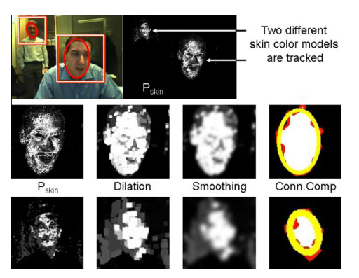
图6所示。两个不同尺寸ROI的后处理:对每个目标，用椭圆拟合最大连通分量的轮廓。
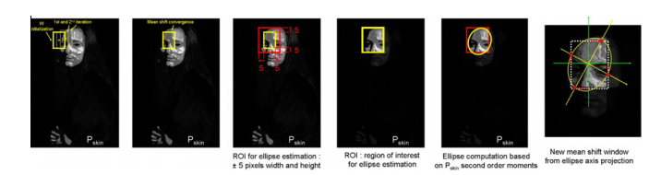
图7所示。在静止图像上进行一次Camshift过程
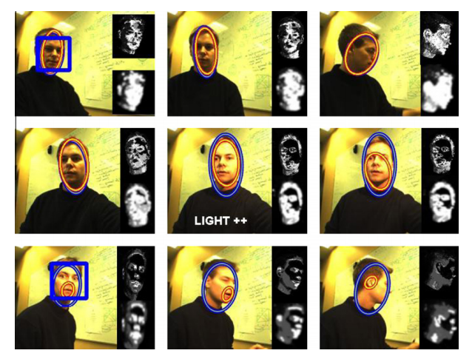
图8所示。Jamie序列中人脸检测(蓝色矩形)和跟踪的例子:蓝色椭圆是Camshift的结果，红色和黄色椭圆是连通分量分割的结果。右侧的灰度图章说明了肤色概率图像Pskin及其平滑。(为了解释图中对颜色的引用，读者可以参考本文的web版本。)

表5
三个序列的293张图像的平均性能，平均花费在人脸检测和肤色跟踪上的时间。
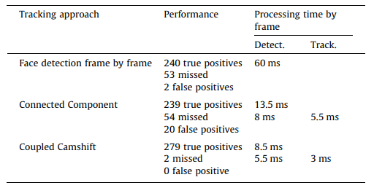
- 结论
本文提出了一种有效的人脸检测与跟踪方法。在OpenCV中提供的四个分类器中，选择了一个最先进的人脸检测器，并在准确性和速度方面进行了比较。使用24x24级增强分类器进行目标初始化，使用非参数方法对基于肤色建模的人脸进行跟踪。比较了两种基于肤色的跟踪方法:连通分量分割和耦合Camshift。最后一种技术已被证明是最快和更准确的，它使检测和跟踪自动化系统比在PIV @2.8 GHz下运行少于9毫秒/帧的系统更有效。

原文：
1. Introduction
Face detection in still images is a hard issue often adressed as a classification problem with two classes: the difficulty is the complexity of defining the non-face class. Since Sung and Poggio(1998), boostrapping approaches have been developed to tackle this problem, most of them were quite successfull in the case of upright faces. A growing research field is concentrating in develop- ing appearance-based model for multi-view and rotation invariant face detection (Wu, Ai, Huang, & Lao, 2004). Multi-view face detection (Schneiderman & Kanade, 2000) aims at detecting faces with out-of-plane rotation (pan and tilt rotation, around the x-axis and y-axis). Rotation invariant face detection (Rowley, Baluja, & Kanade, 1998) is dedicated to in-plane rotation (head roll, z-axis rotation). Both type of pose variation are addressed in Jones and Viola (2003), Li and Zhang (2004), Wu et al. (2004) and Kim, Kee,and Kim (2005). Pose can be estimated by a classifier (Rowley etal., 1998), then the sub-image is derotated and a conventional face detector classifies the candidate. Pose estimation result (Jones & Viola, 2003) can also be cascaded with a N pose specific face detectors. These approaches are powerful in case of still images but still too slow for real-time purpose.
In the case of images sequence, using simple cue such as skin color results in a fast processing and finer face location and pose estimation. Under constraint illumination conditions skin color is robust to variation in scale, orientation and partial occlusion (Phung, Bouzerdoum, & Chai, 2005; Schwerdt & Crowley, 2000; Vezhnevets, Sazonov, & Andreeva, 2003). Lighting conditions can dramatically change during a face tracking process. Difficulties that shallovercomea skin colorbased tracker are changesin illuminants color(for examplewhen the tracker is used as a desktop application in dark conditions, the light is blue!), non-uniformity of the illumination and skin tones variation across ethnicities. Non-uniformity of the scene illumination can result in shadows on the face especially when several light sources are present - and in skin color variation when the face is moving across the scene (Soriano,Martinkauppi, Huovinen, & Laaksonen, 2003; Yang & Waibel,1996). To overcome the luminance effects, several authors implement a face tracking using only the skin color chrominance and dropping the luminance information, in a colorspace were skin color distribution varies smoothly with luminance, and skin color model is updated, from time to time or at each new image across the sequence. Skin color model can be estimated by a parametric (McKenna, Gong, & Raja, 1998) or non-parametric (Swain, 1991) model. Several colorspace are used for skin detection, for example in Bradski (1998) the only Hue channel of HSV is used to estimate skin color distribution, whereas in McKenna et al. (1998), Yoo and Oh (1999) and Zhu, Yang, and Waibel (2000) the HS chrominance. plane of HSV is used. Other popular chrominance space include the CbCr plane of YCbCr (Belaroussi, Prevost, & Milgram, 2005; Hu, Worrall, Sadka, & Kondoz, 2004; Seguier, 2004). The ab plane of perceptually uniform color system such as Lab (Li, Goshtasby, & Garcia, 2000; Schumeyer & Barner, 1998) or the uv plan of Luv (Yang & Ahuja, 1999). They all make the assumption that in these chrominance space, the skin distribution is well modeled whatever
the skin tones type (african, brown, asian, caucasian).
The tracking can be done in a deterministic way, or use a Kalman-filter or a particle-filter. For instance, in Yin, Zhang, Sun, and Gu (2011a) and Wang, Yang, Xu, and Yu (2009) the Camshift algorithm is combined in a particle-filter approach to track colored objects. We did not investigate the effect of a particle filtering as we considered that the face detection is activated frequently en-
ough to correctly update he skin color model.
In this paper, an efficient scenario for face detection and tracking is proposed, handling multiple faces case, appearance or disappearance of a face anywhere in the scene, and strong illumination variation. Faces are periodically detected during the sequence,using the attentional cascade based on Haar-like filters of Viola and Jones (2001), and the resulting detection are used to compute skin color probability density function (pdf). When a target is already tracked, the face detector is activated every N = 20 images of the sequence. Faces are modelled as ellipses based on skin color models: when a face area is less than 100 pixels, it is supposed to have disappear. The corresponding target is released, this way people can enter or get out from any part of the scene, and the camera is not supposed to be fixed. When no target is pursued, the face detector is activated every N = 2 images of the sequence, which results in a more time consuming algorithm but handles a new person entrance more rapidly. Skin color is modeled in the HueSaturation chromaticity plane of HSV, using the non parametric approach of histograms. Histogram backprojection results in a skin color probability image, which is processed for face localization by way of connected component segmentation or a coupled Camshift procedure (Bradski, 1998). These two approaches are compared on sequences of 320 ? 240 images acquired by a webcam available at i2i (2011).

2. Face detector choice
Four frontal face detectors, Haar-like filter based, are available in OpenCV (2011), and have been well-described by Lienhart, Kuranov, and Pisarevsky (2002). They feature different options that can be summarized as follow:
- input size: 20 x 20 or 24 x24.
- type of weak classifiers: two or three terminal nodes.
- strong classifiers training algorithm: Discrete Adaboost (Freund & Schapire, 1996) or Gentle Adaboost (Friedman, Hastie, & Tibshirani, 1998).
- boosted classifiers combination: cascade (Viola & Jones, 2001) or decision tree (Lienhart, Liang, & Kuranov, 2003).
Face detection is done using a sliding window strategy with a scale factor of f Q = 1.2 in this paper. In this section, we describe the image pre-processing used during the face detection step, in
order to achieve face tracking in real-time. Then the four detectors performances are compared over a 200 images sequence, in terms of detection rate and speed.

2.1. Image processing for fast and robust face detection
Sequences of 320 x 240 images are taken using a webcam (Yin, Winn, & Essa, 2011b). To perform a fast an reliable face tracking system, the face detection step needs to be rapid and to have a high detection rate. But it also needs to result in the least possible number of false positive, as in our approach a false positive constitute a target to track: a compromise has then to be made. Each image is reduced by a factor two, so that the image processed by the detector is 160 x 120: with this operation face detection is less time consuming, and face candidates are more reliable, as shown by Table 1, but the minimal detectable face size is higher.
images are smoothed by convolution with a 5 x 5 Gaussian filter with standard deviation r = 1.25. Image smoothing suppresses noises that affect weak classifiers performance, as these classifiers are based on a difference between gray levels in the image. The number of false positive is then lowered.
sub-sampling multiply by 2 the minimal detectable face size: for example, a 24 x 24 classifier applied on the 160 x 120 image reduced cannot detect faces smaller than 48 x 48 in the 320 x 240 original image, as shown in Table 2. Without the sub-sampling operation, faces smaller than 48 x 48 are searched at 4 more scales (scale 1 to 4 in Table 3 when using a factor f Q = 1.2 between scales). Sliding window sizes refered in Table 3 correspond to face sizes detectable with a 24 x 24
classifier in the original image. In contrast, performing face detection on the 160 ? 120 image requires the investigation of less scale and much less sub-window as referred in Table 2,making this step much less time consuming.
another consequence of the sub-sampling is that the number of false positive decrease, as there are less non-face sub-images, but also the correct detection rate as less face sub-images are classified.

These points are outlined by applying a 24 x 24 cascade of boosted classifier trained by Discrete Adaboost on the 320 x 240 original images and 160 x 120 reduced images of the sequence Antonio i2i (2011): see Table 1. It is made of 200 images of a person sitting in front of his monitor with a horizontal back and forth motion (from left to right). Face is tilted at different moments during the sequence (in-plane rotation till ±90?) while the detector results in missed face because it was trained on upright faces database. The subject moves approximatly in a same plan parallel to the camera sensor: its face keep an almost constant size of about 80x80 throughout the sequence. Table 1 gives the results of the comparison in terms of accuracy (number of true and false positives) and processing time averaged over the 200 images, using a PIV @2.8 GHz. Processing time of reduced images includes the time of smoothing and sub-sampling. By reducing the image, the number of false positives decrease by 20%, from 128 to 103 over the 200 images of the sequence. On the oher hand, the number of false positive is null due to image reduction, and the average processing time is about a third of that of a 320 ? 240. These two points are desirable for our face tracking system:
it is important to eliminate as much as possible false positive during the face detection step, in order to track consistent targets.
the detection step has to be fast, that why the detector is only activated every N images during the face tracking procedure, the skin color processing being much more rapid than the appearance-based detector. A processing time of 60 ms is acceptable whereas a time of 214 ms visibly slow down the tracking as the retinian persistence is about 50 ms.
Therefore, we decided to keep this image pre-processing step in what follows.

2.2. Performance comparison of the four detectors
The Antonio sequence is also used to compare the four face detectors. Table 4 gives the number of detected faces and the average processing time over the 200 images. The number of false positive is not reported because it was null for the four detectors over this sequence. We can see that the 24 ? 24 gives the best results: it is fast and has the highest detection rate. The only drawback of this classifier is that it can detect a face only when it is greater than 48 ? 48 in the original image, which means that the subject has to be close enough from the camera. In an application where smaller faces have to be detected, a 20 ? 20 would be more adapted. However, the best detection number is 103 out of 200 using the 24 ? 24 classifier: this is especially due to images where the subject face is not upright, but also because it is illuminated from the back as shown by Fig. 2. We can see that not only computation time but also performance could be improved using a skin color based tracking algorithm. The next section illustrates these two improvements qualitatively and quantitatively.

3. Skin color based tracking: a quantitative comparison of two approaches
3.1. Target model: skin color is modeled at pixel level
Once a face is detected, (on videos results a blue rectangle is drawn) a set of pixels is defined to build the skin color model of the detected person. In order to avoid effects of border pixels in the rectangle localizing the face, where the least reliable colors are, these pixels are taken in an upright ellipse (as faces can only be detected frontally) with a minor and major axis respectively half the width and height of the face bounding rectangle as shown in Fig. 3. It worth noticing that this upright ellipse where the skin color training pixels are taken is quite small compare to the size of the detection rectangle: our experiments leads us to such a choice to be capable of handling challenging background (woods doors, books, wallpaper... ) with color close to the face one.
A 32 x 32 bins histogram in the H–S plane is used as a parametric model of the skin color. That is, each of the Hue and Saturation channels are quantified on 32 values. Then each pixel chrominance value (H,S) fall into a bin in the histogram: the 2D histogram count therefore the number of occurrence of each color in the training sample, and is then normalized between 0 and 1 to represent the probabilities of skin colors. The back projection of this model over the image is a skin color probability image we will call P skin : each pixel of the original image is replaced in P skin by its corresponding probability value in the histogram.
Each target is represented by its state: a face is modeled as an ellipse with a state s = (x t ,y t ,h,w t ,h t ), where (x t ,y t ) are the ellipse center coordinates, h its angle with the horizontal x-axis, and (w t ,h t ) the minor and major axis of the ellipse. Let’s call the ellipse bounding rectangle R t , centered at ellipse center at time t. In frame at time t, location and spatial extent of the region of interest -a limited portion of the image where the face is searched- is updated using face localization s t ? 1 in frame at t ? 1. The ellipse bounding rectangle R t ? 1 is magnified by 20% on all its corners as shown by Fig. 4. The region of interest (ROI) is then centered at the face location in the preceding image, and its spatial extent (width and height of the ROI) is bigger enough to handle fast motion of the face. The histogram model of skin color is backprojected only onto the ROI of the image, to compute the skin probability image P skin used to estimate the ellipse state at t.

Fig. 4. Target tracking: faces are represented by ellipses tracked in a deterministic way.

3.2. The connected component segmentation approach
Once Pskin, the skin probability image, of the ROI is computed, a simple way to calculate face localization (state of the ellipse bounding the face) can be done in three steps:
P skin image blurring: dilation and Gaussian filtering.
Connected component segmentation: threshold and selection of the biggest connected component as face candidate.
Computation of the best fitting ellipse (in the least square sense) to the contour of the connected component.
Dilation of P skin is necessary due to the relatively bad color quality of images provided by a webcam: without this step, the threshold operation applied later segments the face into two (or more) connected components, one for the upper half of the face (front) and another for the bottom (cheeks, nose and eventually mouth).The structuring element used for dilation is a 3 x 3 square. A Gaussian filter is then applied to smooth the result and fusion the regions of the face. The Gaussian filter size w G xh G and standard deviation r x x r y depend on face size w t x 1 xh t x 1 in the previous frame (i.e. size of the ellipse bounding box at time t-1). This 2D Gaussian filter is separated into two independant 1D Gaussian filters: column of the image are convolved by the first 1D filter, then rows by the second one:
Here a Gaussian filter is used for its ability to correctly regularize homogenous regions: a mean filtering would blur the image too strongly and the would alter the face contour. Fig. 6 illustrates the results of these two steps, in the case of two faces of different size, respectively `120 x 150 pixels and `40 x 30 pixels. The smoothed image is then binarized by applying a threshold of 50% of smoothed image maximum value: this threshold was found empirically. A connected component segmentation is then performed, and the connected component with the biggest area is selected to represent the face.
The contour of that connected component is constituted by a set of 2D points and the best fitting ellipse of the set is computed using the Fitzgibbon, Pilu, and Fisher (1999) algorithm. This method is quite efficient even in the case of distorted contour or unconvex hull as illustrated by Fig. 5. In these examples, the skin color model fails at correctly modelling the face pixels in the dark or over lighted: the resulting connected component has an irregular shape and so is its contour, but the goodness of fit of the ellipse is quite satisfactory.

3.3. The coupled Camshift algorithm: mean shift and Camshift procedures
The Camshift algorithm was introduced by Bradski (1998) for colored object tracking and applied to the face. In this section, mean shift procedure applied to a probability skin image is presented before the Camshift, which is applicable to a still image, and the coupled Camshift for video sequences. Mean shift algorithm can be used on the P skin skin probability image. It starts by initializating a window W (scale and location), then while W is shifted more than a threshold (1 pixel in our experiments) the following procedure is done:
Camshift (Continuously Adaptive Mean Shift) algorithm encapsulates the mean shift in a loop for varying window size until convergence. At each iteration, mean shift is applied with a given window size until convergence, then an ellipse is computed based on second order centralmoments,and window size is updated from the resulting ellipse (See Fig. 7). It can be applied for segmentation ofastillimagebasedonskinprobabilityimageP skin .Camshiftcanbe viewed as a three step iterative algorithm, starting with an initialized mean shift window W (scale and location). While W is shifted by more than a threshold (1 pixel in our experiments), do:
Apply mean shift on skin probability image Pskin, until convergence: store mean location (xc,yc) and value.
Center W at (x c ,y c ) and increment its size by 10 pixels along both direction (+/-5 pixels along width and height) to define a ROI used to compute an ellipse based on inertia moments of
skin probability image pixels inside the ROI.
Compute ellipse major and minor axis (with respective length a and b) projections on x and y direction to define next mean shift window W.
The coupled Camshift is the Camshift algorithm applied to videos sequence, but instead of applying mean shift again to the same image, it move to the next frame of the sequence. For face tracking, ROI is defined in a deterministic way (see deterministic approach). The coupled Camshift can then be seen as a four steps algorithm to be applied on frame at time t (mean shift window W is initialized by its location at time t-1): the three already mentionned step, followed by magnification of W rectangle by a 1.4 factor (+/? 20% along width and height) to define face search region (ROI) in the next frame, as illustrated by Fig. 4.

3.4. Comparison of the two tracking approaches
So as explained earlier, faces are detected and tracked by our algorithm, using two different approach. They are compared in this section, as well as the performance of the face detector used alone, over three videos available at i2i (2011). These three sequences are acquired by a webcam, and contain one and only one face per image, except in the sequence Geoff where a second face appears in the background but is too small to be detected. These three sequences correspond to different scenario:
The Geoff sequence is made of 48 images. The face of the main subject has a size varying from `120 x 150 to 140 x 160, and keeps almost upright during the sequence: an example is given in Fig. 6. Face is detected at the first frame, and perfectly tracked by the two approaches. Yet the Camshift is faster with an average of 8 ms/frame, while the connected component processing time is `12.5 ms, these time include the face detection time. A frame by frame face detection results in 47 correct detection, 1 false positive and 1 missed face, for a computation time of `60 ms/frame (remember that 160 ? 120 reduced images are processed).
The Ilkay sequence is made of 160 images (Yin et al., 2011b). The subject moves from left to right, and its face is harder to detect as it is often in profile view. Face size varies from about
95 x 100 to 120x 150 pixels. In the beginning of the video, the subject is in a profile view: the 24 x 24 cascade is activated every two frames, and the face is detected at frame number 12 (so the detector has been activated 6 times before the first target initialisation). Then it is correctly tracked by both skin color based approaches. Their performance is then 148 true positives out of 160, and 12 missed. The detection + tracking times are the same as for the Geoff sequence, even if Ilkay face size is much smaller than Geoff’s one: this is due to the target initialization computation time, which is quite demanding. Using the face detector alone frame by frame, the average processing time is 62 ms/frame, and the performance is 132 true positives out of 160, 28 faces are missed, and 1 false positive.
The Jamie sequence is made of 85 frames, and is the most challenging, because of the extreme lighting conditions encountered. Background is yellow close to skin color, and the subject is lightened by behind with a neon source. We can see the shadow on the face in the first two examples of Fig. 8. Jamie video contains one face by image: target initialization occures at frame number 3, after that, skin color model is updated at three different instant. At frame 31, denoted LIGHT++ in Fig. 8, an additional light is switched on, then the face is in over-exposure condition: luminance of three quarter of the face is over 255, as we can see on the P skin reported on the top right of the frame.The connected component segmentation results in a small false positive around the mouth or the ear, and later on in a too small region: the face is supposed to have disappeared from the scene. The face detector is therefore activated every two frames, slowing down the algorithm until the face appears upright again (20 frames later). The coupled Camshift behaves well when P skin is full of whole, whatever the face pose is. Detection + face tracking by connected component segmentation takes about 17.5 ms/frame, with 43 true positives, 42 missed faces and 20 false positives. Meanwhile, Camshift is very efficient with 8.5 ms/frame, and 83 true positives and 2 missed faces. A frame by frame face detection takes about 59 ms/frame, with 61 true positives and 24 missed.
These results are summarized in Table 5, averaged over the
three sequences.

4. Conclusion
In this paper, we proposed an efficient approach for face detection and tracking. A state of the art face detector has been selected amongst four classifiers, available in OpenCV, that were compared in terms of accuracy and speed. The 24 ? 24 cascade of boosted classifier has been used for target initialization, and faces were tracked based on skin color modelled using a non-parametric approach. Two skin color based tracking approaches were compared: connected component segmentation and coupled Camshift. This last technique has proven to be the fastest and the more accurate, enabling a detection and tracking automated system than runs in less than 9 ms/frame on a PIV @2.8 GHz.

